重庆大一中学16-17学年下期高2018级半期考试试题
学科：生物 命题人：唐春 审题人：陈雪华
一．选择题（每题1.5分，共60分）每题只有一个选项正确。
1.下列关于探索DNA是遗传物质实验的相关叙述，正确的是
A.格里菲思实验中肺炎双球菌R型转化为S型是基因突变的结果
B.格里菲思实验证明了DNA是肺炎双球菌的遗传物质
C.赫尔希和蔡斯实验中T₂噬菌体的DNA是用³²P直接标记的
D.赫尔希和蔡斯实验证明了DNA是T₂噬菌体的遗传物质
2.关于DNA分子结构的叙述中，不正确的是( )
A.DNA分子由四种脱氧核苷酸组成
B.每个DNA分子中，碱基数＝脱氧核苷酸数＝脱氧核糖数
C.双链DNA分子中的一段，若含有30个胞嘧啶，就一定会同时含有30个鸟嘌呤
D.DNA分子中每个脱氧核糖上均连接着一个磷酸和一个含氮碱基
3.下列有关DNA结构的说法，正确的是( )
A.相邻的碱基被相邻的两个核糖连在一起
B.每个磷酸基团上都连着两个五碳糖
C.碱基对排列顺序的千变万化构成了DNA分子的特异性
D.只有嘌呤与嘧啶配对，才能保证DNA两条长链之间的距离不变
4.假设一个双链均被³²P标记的噬菌体DNA由5000个碱基对组成，其中腺嘌呤占全部碱基的20%。用这个噬菌体侵染只含³¹P的大肠杆菌，共释放出100个子代噬菌体。下列叙述正确的是( )
A.该过程至少需要3×10⁵个鸟嘌呤脱氧核苷酸
B.噬菌体增殖需要细菌提供模板、原料和酶等
C.含³²P与只含³¹P的子代噬菌体的比例为1∶49
D.该DNA发生突变，其控制的性状即发生改变
5.在双螺旋DNA模型搭建实验中，使用代表氢键的订书钉将代表四种碱基的塑料片连为一体，为了逼真起见，A与T之间以及C与G之间最好分别钉（ ）
A．2和2个钉 B．2和3个钉 C．3和2个钉 D．3和3个钉
6．在DNA分子模型搭建实验中，如果用一种长度的塑料片代表A和G，用另一长度的塑料片代表C和T，那么由此搭建而成的DNA双螺旋的整条模型
A．粗细相同，因为嘌呤环必定与嘧啶环互补
B．粗细相同，因为嘌呤环与嘧啶环的空间尺寸相似
C．粗细不同，因为嘌呤环不一定与嘧啶环互补
D．粗细不同，因为嘌呤环与嘧啶环的空间尺寸不同
7.一个双链均被³²P标记的DNA由5000个碱基对组成，其中腺嘌呤占20%，将其置于只含³¹P的环境中复制3次。下列叙述不正确的是( )
A.该DNA分子中含有氢键的数目为1.3×10⁴个
B.复制过程需要2.4×10⁴个游离的胞嘧啶脱氧核苷酸
C.子代DNA分子中含³²P的单链与含³¹P的单链之比为1∶7
D.子代DNA分子中含³²P与只含³¹P的分子数之比为1∶3
8.关于DNA和RNA的叙述，正确的是( )
A.DNA有氢键，RNA没有氢键B. 一种病毒同时含有DNA和RNA
C.原核细胞中既有DNA，也有RNA D.叶绿体、线粒体和核糖体都含有DNA
9。经过对某生物体内的核酸成分的化学分析得知，该生物体内的核酸中，嘌呤占58%，嘧啶占42%，由此可以判断( )
A.此生物体内的核酸一定是DNA B.该生物一定不含DNA而只含RNA
C.若此生物只含DNA，则一定是单链的 D.若此生物含DNA，则一定是双链的
10. Qβ噬菌体的遗传物质(QβRNA)是一条单链RNA，当噬菌体侵染大肠杆菌后，QβRNA立即作为模板翻译出成熟蛋白、外壳蛋白和RNA复制酶(如图所示)，然后利用该复制酶复制QβRNA。下列叙述正确的是( )
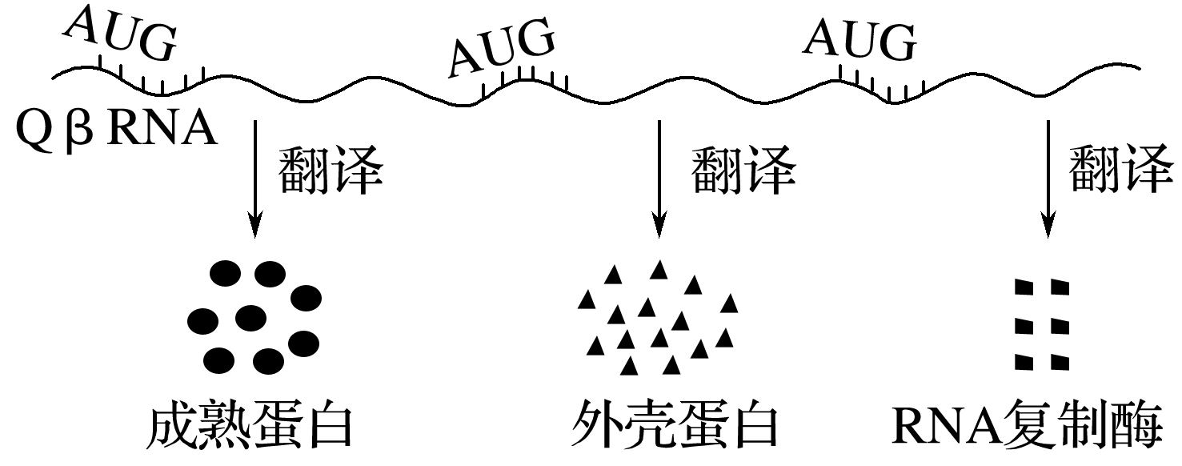
A.QβRNA的复制需经历一个逆转录的过程
B.QβRNA的复制需经历形成双链RNA的过程
C.一条QβRNA模板只能翻译出一条肽链
D.QβRNA复制后，复制酶基因才能进行表达
11.某种物质可插入DNA分子两条链的碱基对之间，使DNA双链不能解开。若在细胞正常生长的培养液中加入适量的该物质，下列相关叙述错误的是
A.随后细胞中的DNA复制发生障碍 B.随后细胞中的RNA转录发生障碍
C.该物质可将细胞周期阻断在分裂中期 D.可推测该物质对癌细胞的增殖有抑制作用
12.关于基因控制蛋白质合成的过程，下列叙述正确的是( )
A．一个含n个碱基的DNA分子，转录的mRNA分子的碱基数是n/2个
B．细菌的一个基因转录时两条DNA链可同时作为模板，提高转录效率
C．DNA聚合酶和RNA聚合酶的结合位点分别在DNA和RNA上
D．在细胞周期中，mRNA的种类和含量均不断发生变化
13.关于蛋白质生物合成的叙述，正确的是( )
A．一种tRNA可以携带多种氨基酸
B．DNA聚合酶是在细胞核内合成的
C．反密码子是位于mRNA上相邻的3个碱基
D．线粒体中的DNA能控制某些蛋白质的合成
14. 2006年诺贝尔生理学奖或医学奖及化学奖都与RNA的研究有关，下列哪项不是RNA可能具有的功能( )
A.信息传递 B.催化反应 C.物质转运 D.提供能量
15.下列有关遗传信息传递的叙述，错误的是( )
A.乳酸菌的遗传信息传递都发生在生物大分子间
B.HIV的遗传信息传递中只有A—U的配对，不存在A—T的配对
C.DNA复制、转录及翻译过程都遵循碱基互补配对原则
D.核基因转录形成的mRNA穿过核孔进入细胞质中进行翻译
16.中心法则揭示了生物遗传信息的流动过程(如下图)，相关叙述不正确的是( )
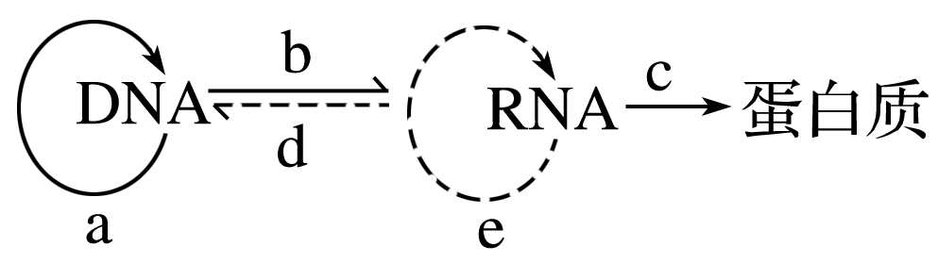
A.细胞分裂间期发生的过程有a、b、c
B.需要tRNA和核糖体同时参与的过程是c
C.a和b两个过程发生的主要场所分别是细胞核和细胞质
D.健康的人体细胞内不会发生d和e过程
17经X射线照射的紫花香豌豆品种，其后代中出现了几株开白花植株，下列叙述错误的是( )
A.白花植株的出现是对环境主动适应的结果，有利于香豌豆的生存
B.X射线不仅可引起基因突变，也会引起染色体变异
C.通过杂交实验，可以确定是显性突变还是隐性突变
D.观察白花植株自交后代的性状，可确定是否是可遗传变异
18.下列关于基因重组的叙述，错误的是( )
A.基因重组通常发生在有性生殖过程中
B.基因重组产生的变异能为生物进化提供原材料
C.同源染色体上的非等位基因可以发生重组
D.非同源染色体上的非等位基因不可以发生重组
19.枯草杆菌野生型与某一突变型的差异见下表：
枯草杆菌 | 核糖体S12蛋白第55-58位的氨基酸序列 | 链霉素与核糖体的结合 | 在含链霉素培养基中的存活率（%）
野生型 | 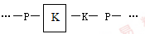 | 能 | 0
突变型 | 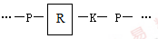 | 不能 | 100
注P:脯氨酸；K赖氨酸；R精氨酸
下列叙述正确的是
A.S12蛋白结构改变使突变型具有链霉素抗性 B.链霉素通过与核糖体结合抑制其转录功能
C.突变型的产生是由于碱基对的缺失所致 D.链霉素可以诱发枯草杆菌产生相应的抗性突变
20.将杂合的二倍体植株的花粉培育成一株幼苗，然后用秋水仙素处理，使其能正常开花结果。该幼苗发育成的植株具有的特征是
A．能稳定遗传 B．单倍体 C．有杂种优势 D．含四个染色体组
21．图4显示了染色体及其部分基因，对①和②过程最恰当的表述分别是
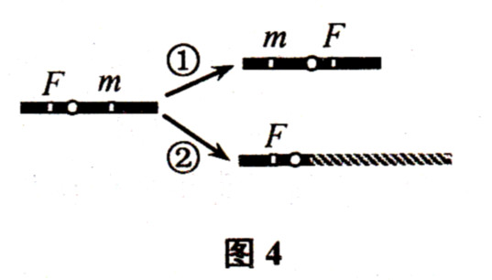
A．交换、缺失 B．倒位、缺失 C．倒位、易位 D．交换、易位
22.对一株玉米白化苗研究发现，控制叶绿素合成的基因缺失了一段碱基序列，导致该基因不能正常表达，无法合成叶绿素，该白化苗发生的变异类型属于( )
A.染色体数目变异 B.基因突变
C.染色体结构变异 D.基因重组
23.下列关于生物变异的叙述，正确的是( )
A.肺炎双球菌R型转化为S型的实质是基因突变
B.高茎豌豆后代出现高茎和矮茎是发生了基因重组
C.染色体之间发生的片段交换属于染色体结构变异
D.基因分子结构发生改变后可能产生新基因
24.下列有关单倍体的叙述中，不正确的是( )
A.未经受精的卵细胞发育成的个体一定是单倍体
B.细胞内有两个染色体组的生物体可能是单倍体
C.一般单倍体植株长得弱小，高度不育，但有的单倍体生物是可育的
D.基因型是AAABBBCcc的植物一定是单倍体
25..利用基因型为aabb与AABB的水稻作为亲本培育基因型为AAbb的新品种，有关叙述不正确的是( )
A.利用F₁的花药进行离体培养可获得该新品种
B.操作最简便的是杂交育种，能明显缩短育种年限的是单倍体育种
C.诱变育种不能定向获得该新品种
D.若通过多倍体育种获得AAAAbbbb个体，和该新品种存在生殖隔离
26..下列有关“低温诱导植物染色体数目的变化”实验的叙述，正确的是( )
A.低温诱导染色体加倍的原理和秋水仙素诱导染色体加倍的原理一致
B.改良苯酚品红染液的作用是固定和染色
C.固定和解离后的漂洗液都是体积分数为95%的酒精
D.在高倍显微镜下可以观察到细胞从二倍体变为四倍体的过程
27.关于基因突变和染色体结构变异的叙述，正确的是（ ）
A．基因突变都会导致染色体结构变异
B．基因突变与染色体结构变异都导致个体表现型改变
C．基因突变与染色体结构变异都导致碱基序列的改变
D．基因突变与染色体结构变异通常都用光学显微镜观察
28..下列关于单倍体、二倍体及染色体组的表述，正确的是( )
A.单倍体生物的体细胞中都没有同源染色体
B.21三体综合征患者的体细胞中有三个染色体组
C.人的初级卵母细胞中的一个染色体组中可能存在等位基因
D.用秋水仙素处理二倍体西瓜幼苗的芽尖后，芽尖的细胞中都含有4个染色体组
29.如图表示利用某种农作物品种①和②培育出⑥的几种方法，据图分析错误的是( )
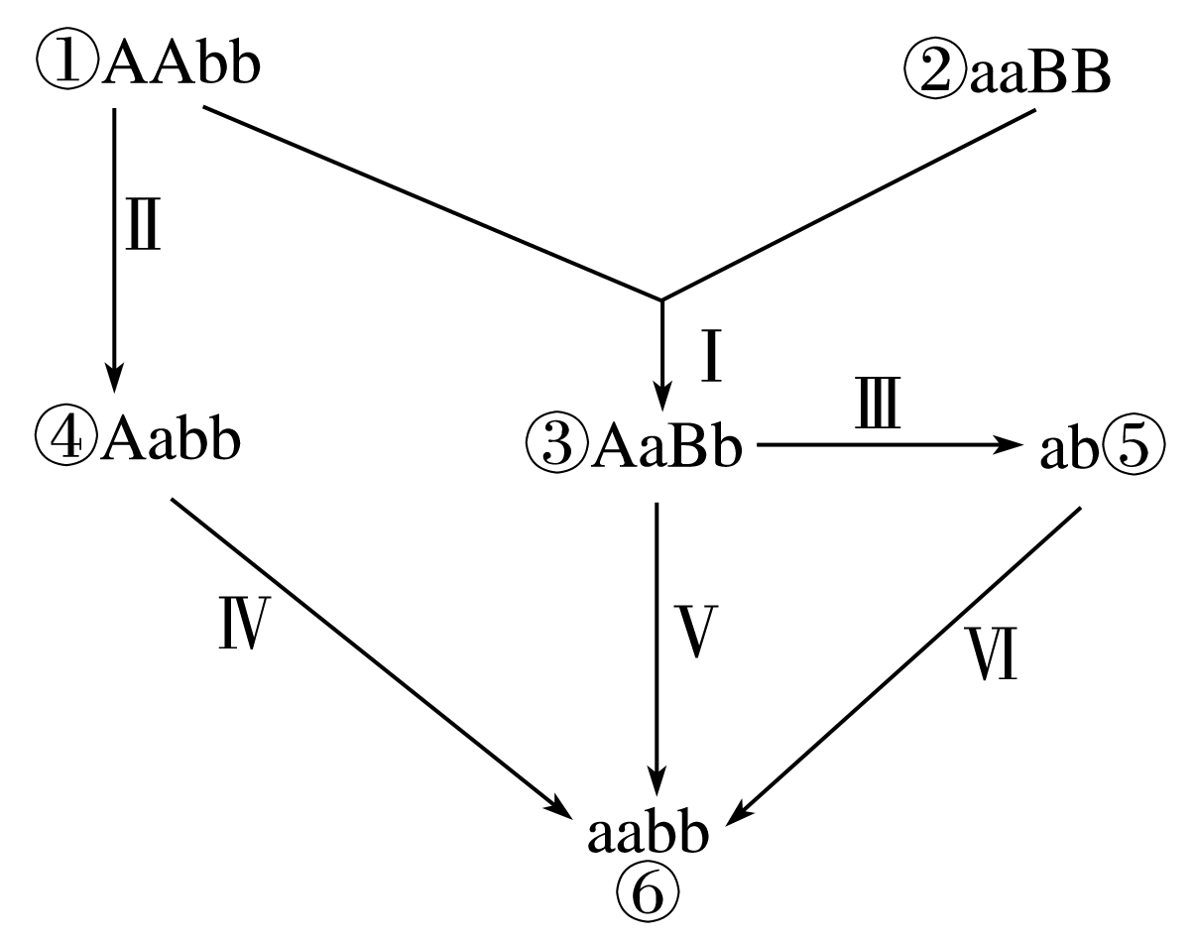
A.过程Ⅵ是用秋水仙素处理正在萌发的种子
B.培育品种⑥的最简捷的途径是Ⅰ→Ⅴ
C.通过Ⅲ→Ⅵ过程育种的原理是染色体变异
D.通过Ⅱ→Ⅳ过程育种最不容易达到目的
30.关于人类“白化病”、“猫叫综合征”和“青少年型糖尿病”的叙述，正确的是( )
A.都可通过光学显微镜检测染色体是否异常
B.患者父母不一定患病
C.都是遗传病，患者的后代都会患病
D.都是基因突变引起的
31下列关于生物多样性的叙述,正确的是（ ）
A. 生态系统多样性是物种多样性的保证
B. 各种中药材的药用功能体现了生物多样性的间接价值
C. 大量引进国外物种是增加当地生物多样性的重要措施
D. 混合树种的天然林比单一树种的人工林更容易被病虫害毁灭
32..某研究性学习小组在调查人群中的遗传病时，以“研究××病的遗传方式”为课题。下列子课题中最为简单可行且所选择的调查方法最为合理的是( )
A.研究猫叫综合征的遗传方式，在学校内随机抽样调查
B.研究青少年型糖尿病的遗传方式，在患者家系中调查
C.研究艾滋病的遗传方式，在全市随机抽样调查
D.研究红绿色盲的遗传方式，在患者家系中调查
33．作物育种技术是遗传学研究的重要内容之一，关于作物育种的叙述正确的是( )
A．培育高产、抗逆性强的杂交水稻属于诱变育种
B．改良缺乏某种抗病性的水稻品种常采用单倍体育种
C．培育无子西瓜过程中可用一定浓度的秋水仙素处理二倍体幼苗
D．把两个小麦品种的优良性状结合在一起，常采用植物体细胞杂交技术
34.如图甲、乙表示水稻两个品种(两对相对性状独立遗传)，①～⑧表示培育水稻新品种的过程。下列说法正确的是( )
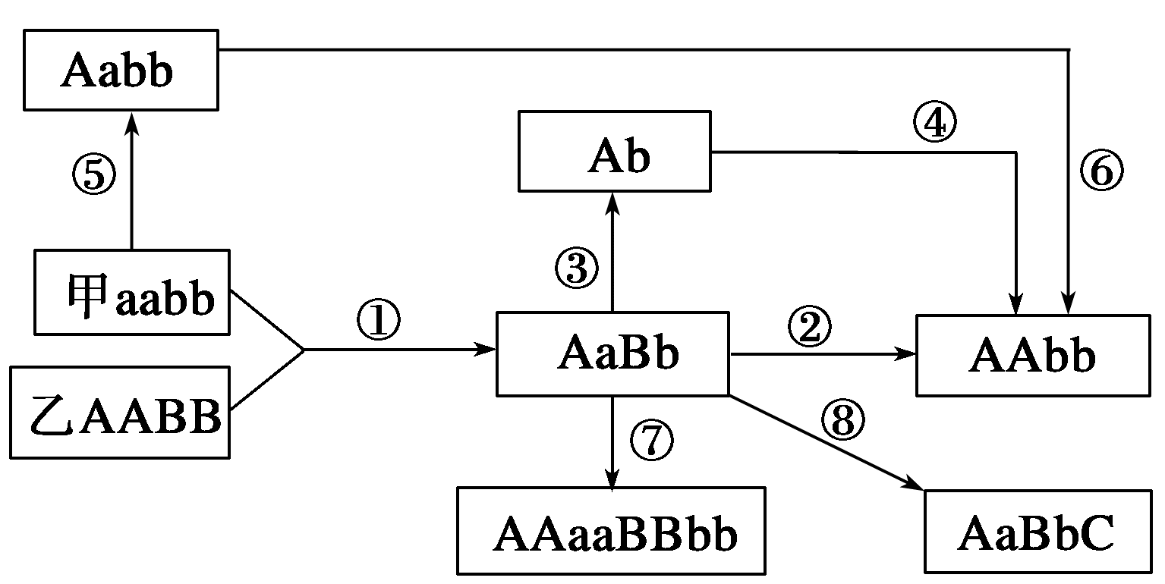
A．如果过程②中逐代自交，那么自交代数越多纯合植株的比例越高
B．⑤与⑧过程的育种原理相同，③过程表示单倍体育种
C．育种过程②⑤⑥中需要进行筛选，筛选不会改变任何一个基因的频率
D．经过①和⑦过程培育的品种和甲、乙品种基因型不同，但是仍然属于同一个物种
35.、下列有关基因工程中限制酶的描述，错误的是 ( )
A．一种限制酶只能识别一种特定的脱氧核苷酸序列 B．限制酶的活性受温度影响
C．限制酶能识别和切割RNA D．限制酶可从原核生物中提取
36.. 科学家在某种农杆菌中找到了抗枯萎病的基因，并以质粒为运载体，采用转基因方法培育出了抗枯萎病的金花茶新品种。下列有关叙述正确的是( )
A. 质粒是最常用的运载体之一，质粒的存在与否对受体细胞的生存有决定性作用
B. 为了保证金花茶植株抗枯萎病，只能以受精卵细胞作为基因工程的受体细胞
C. 抗枯萎病基因进入金花茶细胞后，其传递和表达不再遵循中心法则
D. 通过该方法获得的抗枯萎病金花茶，将来产生的花粉中不一定含有抗病基因
37..下列有关进化的叙述中，正确的是( )
A.任何一个物种都不是单独进化的
B.有利变异的逐代积累是生物进化的实质
C.同一物种的两个不同种群间的地理隔离不会阻碍其基因交流
D.达尔文的自然选择学说奠定了进化论的基础，摒弃了拉马克用进废退和获得性遗传的观点
38.下列关于现代生物进化理论的叙述中，不正确的是( )
A.现代生物进化理论是在研究种群中基因频率变化的基础上发展起来的
B.种群是生物进化的基本单位
C.物种形成包括突变和基因重组、自然选择、隔离三个基本环节
D.自然选择源于过度繁殖和生存斗争
39.某一小岛上的野兔原种种群由于某种原因造成部分个体分别迁移到了两个其他的小岛上。如图表示野兔原种进化的过程，相关说法不正确的是( )
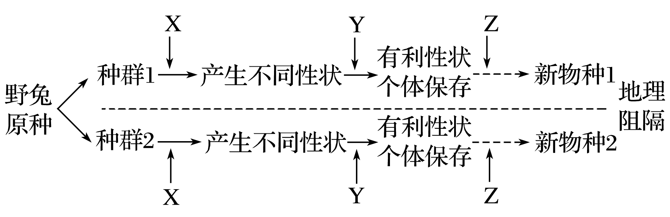
A.新物种1与新物种2基因库不同
B.由野兔原种形成新物种显示了物种形成的一种方式，即经过地理隔离而达到生殖隔离
C.图中X、Y分别表示突变和基因重组、自然选择，Z仅表示自然选择过程
D.在新物种形成的过程中一定存在种群基因频率的改变
40.在一次红绿色盲的调查中共调查男女各200名，调查发现，女性红绿色盲基因的携带者为15人，患者5人，男性患者11人。那么这个群体中红绿色盲基因的频率是( )
A.4.5% B.6% C.9% D.7.8%

二．非选择题（40分）
41.下面甲图中DNA分子有a和d两条链，将甲图中某一片段放大后如乙图所示，结合所学知识回答下列问题：
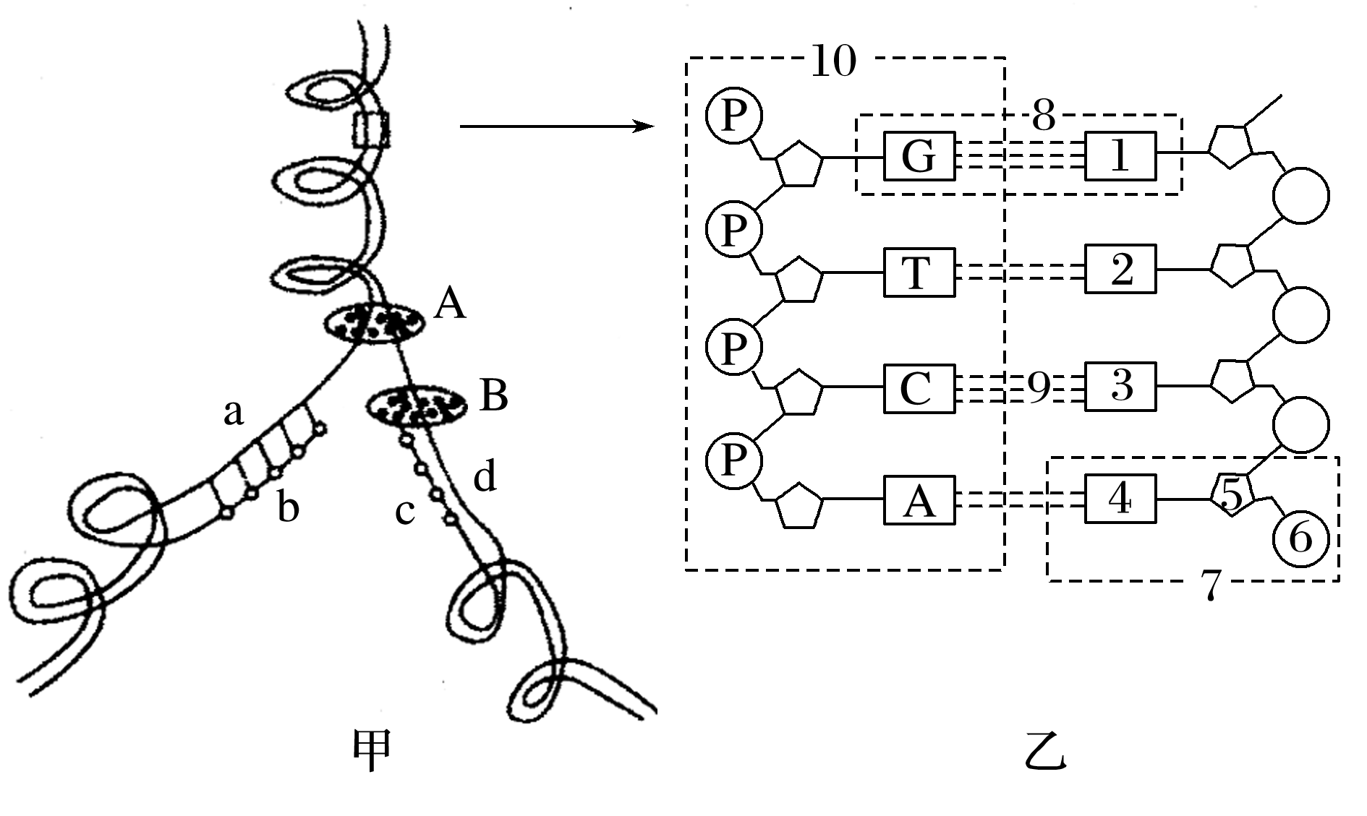
(1)从甲图可看出，DNA复制的方式是____________。
(2)甲图中，A和B均是DNA分子复制过程中所需要的酶，其中B能将单个的脱氧核苷酸连接成脱氧核苷酸链，从而形成子链，则A是________酶，B是________酶。
(3)甲图过程在绿色植物叶肉细胞中进行的场所有__________________________。
(4)乙图中，7是_________________________________________________。
DNA分子的基本骨架由__________________________交替连接而成；DNA分子两条链上的碱基通过________连接成碱基对，并且遵循________________原则。
42.如图为人体胰岛素基因控制合成胰岛素的过程示意图。据图回答：
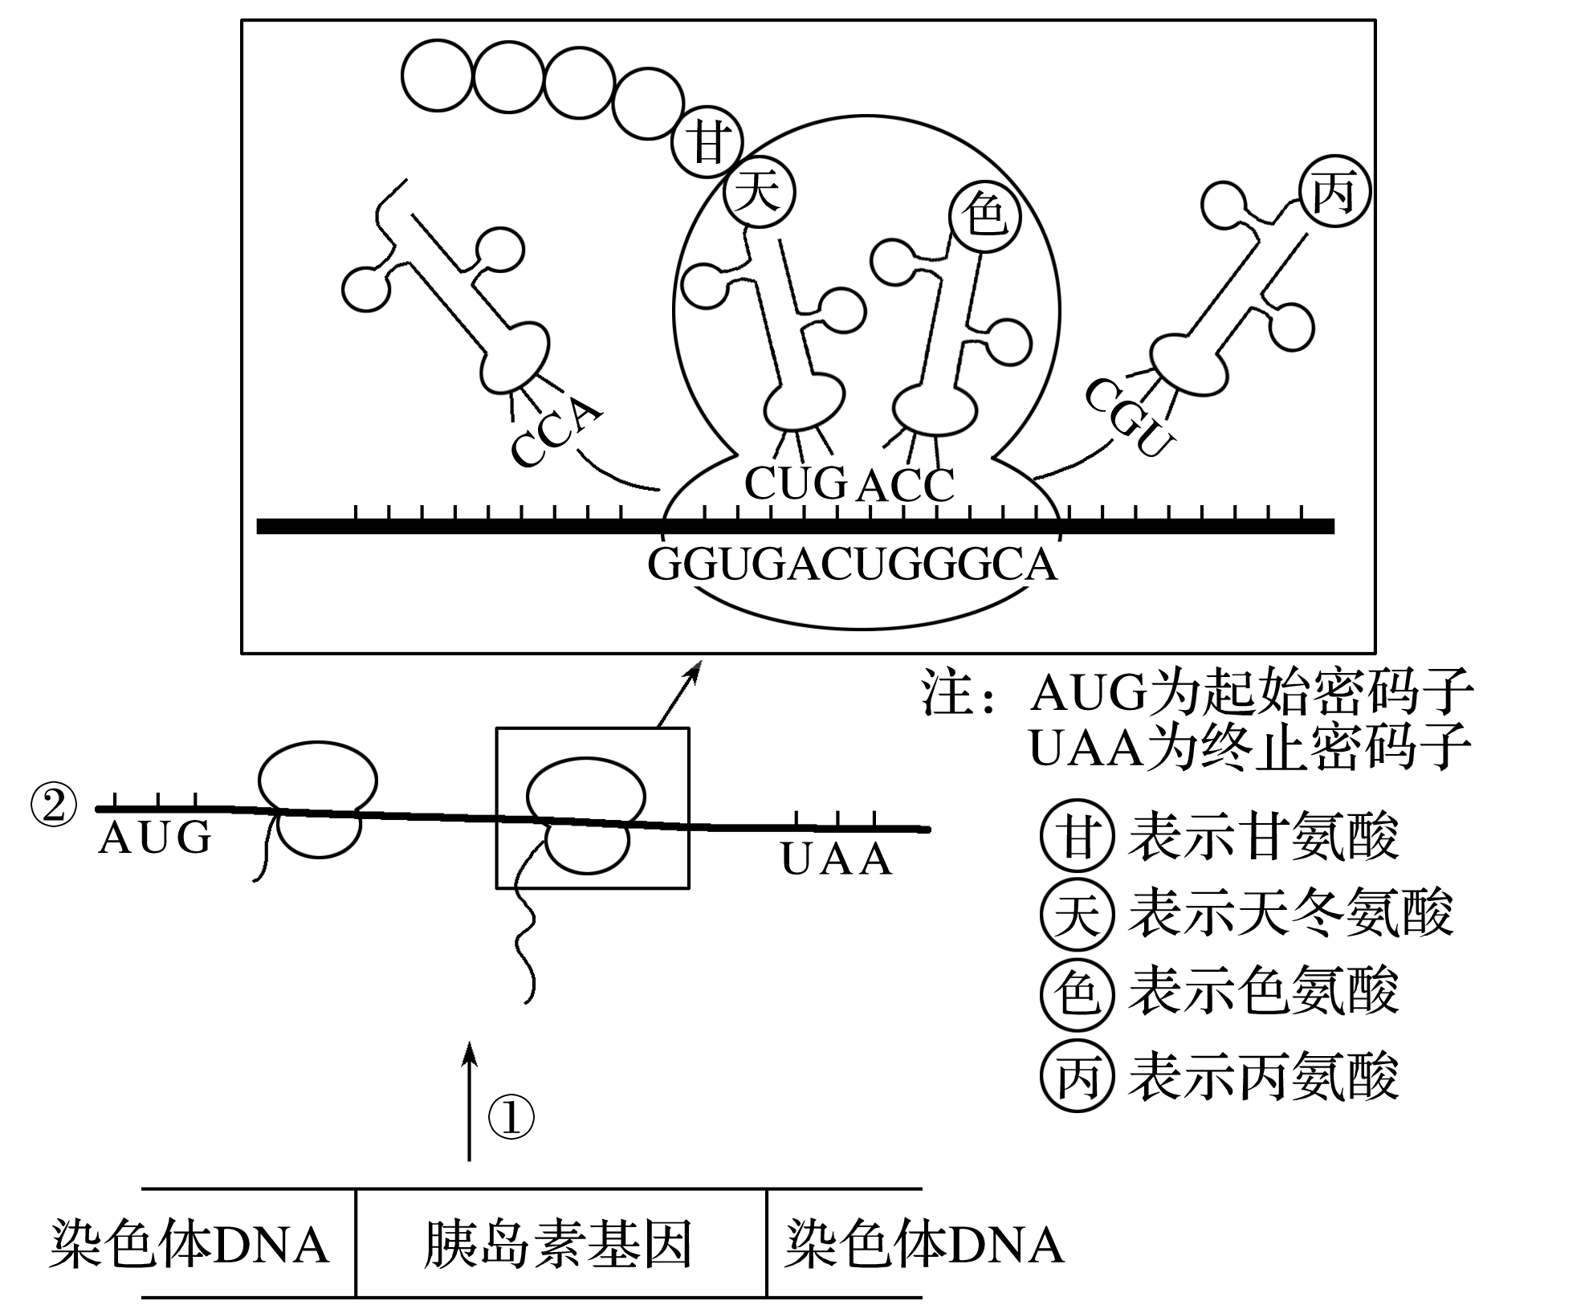
(1)该图表示的过程发生在人体的____________细胞中，饭后半小时后，上图所示过程会__________(填“增强”或“减弱”)。
(2)图中①表示的过程称为____________，催化该过程的酶是____________，②表示的物质是________。
(3)图中天冬氨酸的密码子是________，胰岛素基因中决定“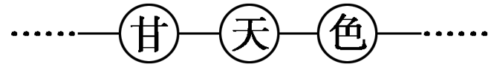”的模板链的碱基序列为____________________。
(4)已知胰岛素由两条多肽链共51个氨基酸组成，指导其合成的②的碱基数远大于153，主要原因是______________________________________。一个②上结合多个核糖体的意义是___________________。
43.已知果蝇的灰身与黑身是一对相对性状(基因用A、a表示)；圆眼与棒眼是另一对相对性状(基因用B、b表示)。两只亲代果蝇杂交，子一代中雌蝇及雄蝇的表现型及比例如下表所示。请回答下列问题：
 | 灰身圆眼 | 灰身棒眼 | 黑身圆眼 | 黑身棒眼
雄性 | 3/8 | 3/8 | 1/8 | 1/8
雌性 | 3/4 | 0 | 1/4 | 0

(1)亲代雌蝇和雄蝇的基因型分别是______________。子一代表现型为灰身圆眼的雌蝇中，纯合子与杂合子的比例为____________。
(2)果蝇体内另有一对基因T、t，当基因t纯合时对雄果蝇无影响，但会使雌果蝇性反转成不育的雄果蝇。在另一次实验中，让亲代一只纯合圆眼雌果蝇与一只纯合棒眼雄果蝇杂交，所得F₁的雌雄果蝇随机交配，F₂雌雄比例为3∶5。则由此可以判断基因T、t位于__________(填“X”或“常”)染色体上，F₂雄果蝇中共有________种基因型(不考虑灰身与黑身这对性状)。
(3)摩尔根让白眼雄果蝇与红眼雌果蝇杂交，发现白眼的遗传是与性别相联系的，从而得出控制白眼的基因位于X染色体上的结论，后来又通过测交的方法进一步验证了这个结论。摩尔根运用的这种研究方法被称为________________。
44. 某自花且闭花授粉植物， 抗病性和茎的高度是独立遗传的性状。 抗病和感病由基因 R 和 r 控制， 抗病为显性； 茎的高度由两对独立遗传的基因（ D 、 d ， E 、 e ） 控制， 同时含有 D 和 E 表现为矮茎， 只含有 D 或 E 表现为中茎， 其他表现为高茎。 现有感病矮茎和
抗病高茎两品种的纯合种子， 欲培育纯合的抗病矮茎品种。。 请回答：
（ 1 ） 自然状态下该植物一般都是 _______ 合子。
（ 2 ） 若采用诱变育种， 在γ 射线处理时， 需要处理大量种子， 其原因是基因突变具有 ______ 和有害性这三个特点。
（ 3 ） 若采用杂交育种， 可通过将上述两个亲本杂交， 在 F ₂ 等分离世代中 _____ 抗病矮茎个体， 再经连续自交等 _____ 手段， 最后得到稳定遗传的抗病矮茎品种。 据此推测， 一般情况下， 控制性状的基因数越多， 其育种过程所需的 _____ 。 若只考虑茎的高度， 亲本杂交所得的 F1 在自然状态下繁殖， 则理论上， F2 的表现型及比例为 _______ 。
（ 4 ） 若采用单倍体育种， 该过程涉及的原理有 ____ 。 请用遗传图解表示其过程（说明： 选育结果只需写出所选育品种的基因型、 表现型及其比例）。
高二半期生物答案
1-6 BACDC 6-10 BBBCB 11-15 CCBBD
16-20 ABDDD 21-25 BCAAA 26-30 DDDCA
31【答案】
(1)种子 植物繁殖体
(2)个体数的变化 能量(或生物量)
(3)草本 基本不变 人类活动
32【答案】
(1)D→F→E→B
(2)能量流动 80
(3)300
(4)A→D是以CO₂形式，E→B是以有机物形式
(5)B大量减少，F增多 一定的自我调节
(6)产生温室效应(或CO₂增多)
33 【答案】（1）甲与丁、乙与丙 黑毛对褐毛为显性 （2）异性的褐毛 褐毛个体
（3）P 黑毛（Bb） × 褐毛（bb）

配子 B b b

F Bb bb
（黑毛） （褐毛）
注意：图解中要有配子的产生过程、亲代和子代的遗传因子组成及表现类型
34 答案

